**全国计算机技术与软件专业技术资格（水平）考试**

# 2018年下半年 软件设计师 下午试卷

（考试时间14:00～16:30共150分钟）

|  |
| --- |
| **请按下述要求正确填写答题卡** |

1. 在答题纸的指定位置填写你所在的省、自治区、直辖市、计划单列市的名称。

2. 在答题纸的指定位置填写准考证号、出生年月日和姓名。

3. 答题纸上除填写上述内容外只能写解答。

4. 本试卷共6道题，试题一至试题四是必答题，试题五至试题六选答1道。每题15分，满分75分。

5. 解答时字迹务必清楚，字迹不清时，将不评分。

6. 仿照下面的例题，将解答写在答题纸的对应栏内。

例题

2018年下半年全国计算机技术与软件专业技术资格（水平）考试日期是（1）月（2）日。

因为正确的解答是“11月10日”，故在答题纸的对应栏内写上“11”和“10”（参看下表）。

|  |  |
| --- | --- |
| 例题 | 解答栏 |
| （1） | 11 |
| （2） | 10 |

**试题一（共15分）**

阅读下列说明和数据流图，回答问题1至问题4，将解答填入答题纸的对应栏内。

【说明】

某房产中介连锁企业欲开发一个基于Web的房屋中介信息系统，以有效管理房源和客户，提高成交率。该系统的主要功能是：

（1）房源采集与管理。系统自动采集外部网站的潜在房源信息，保存为潜在房源。由经纪人联系确认的潜在房源变为房源，并添加出售/出租房源的客户。由经纪人或客户登记的出售/出租房源，系统将其保存为房源。房源信息包括基本情况、配套设施、交易类型、委托方式、业主等。经纪人可以对房源进行更新等管理操作。

（2）客户管理。求租/求购客户进行注册、更新，推送客户需求给经纪人，或由经纪人对求租/求购客户进行登记、更新。客户信息包括身份证号、姓名、手机号、需求情况、委托方式等。

（3）房源推荐。根据客户的需求情况（求购/求租需求情况以及出售/出租房源信息），向已登录的客户推荐房源。

（4）交易管理。经纪人对租售客户双方进行交易信息管理，包括订单提交和取消，设置收取中介费比例。财务人员收取中介费之后，表示该订单已完成，系统更新订单状态和房源状态，向客户和经纪人发送交易反馈。

（5）信息查询。客户根据自身查询需求查询房屋供需信息。

现采用结构化方法对房屋中介信息系统进行分析与设计，获得如图1-1所示的上下文数据流图和图1-2所示的0层数据流图。

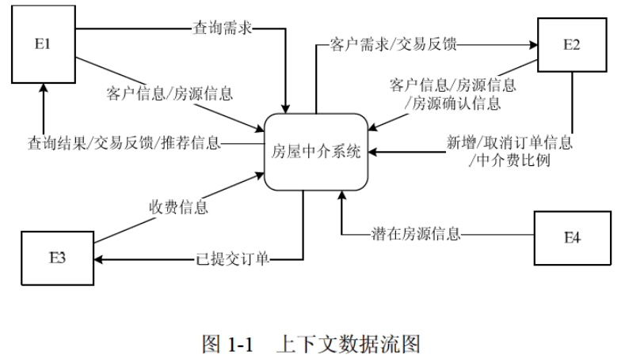

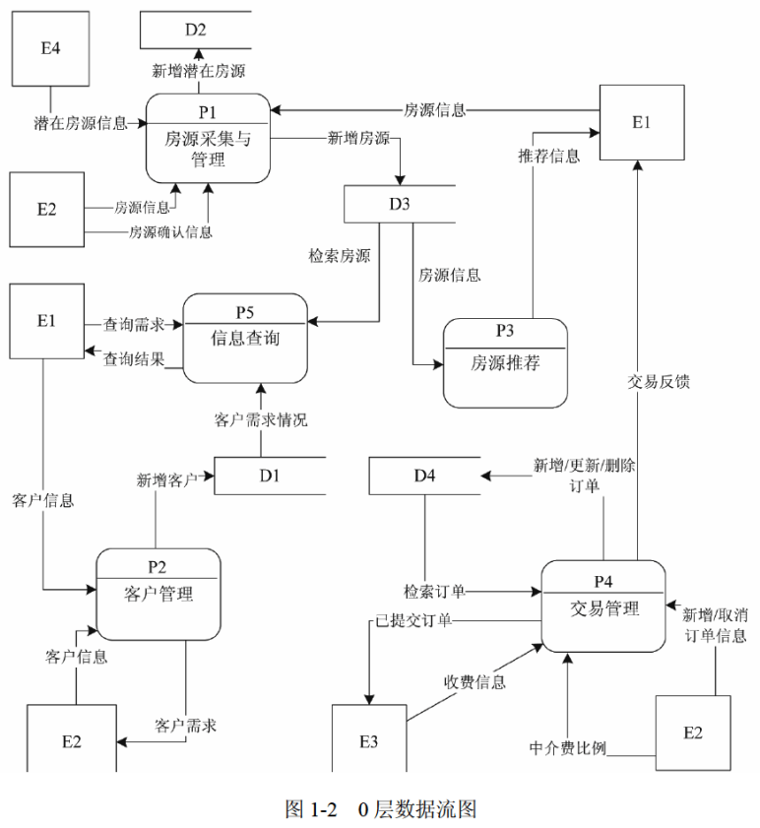

【问题1】（4分）

使用说明中的词语，给出图1-1中的实体E1〜E4的名称。

【问题2】（4分）

使用说明中的词语，给出图1-2中的数据存储D1〜D4的名称。

【问题3】（3分）

根据说明和图中术语，补充图1-2中缺失的数据流及其起点和终点。

【问题4】（4分）

根据说明中术语，给出图1-1中数据流“客户信息”“房源信息”的组成。

**试题二（共15分）**

阅读下列说明，回答问题1至问题4，将解答填入答题纸的对应栏内。

【说明】

某集团公司拥有多个分公司，为了方便集团公司对分公司各项业务活动进行有效管理，集团公司决定构建一个信息系统以满足公司的业务管理需求。

【需求分析结果】

（1）分公司关系需要记录的信息包括分公司编号、名称、经理、联系地址和电话。分公司编号唯一标识分公司信息中的每一个元组。每个分公司只有一名经理，负责该分公司的管理工作。每个分公司设立仅为本分公司服务的多个业务部门，如研发部、财务部、采购部、销售部等。

（2）部门关系需要记录的信息包括部门号、部门名称、主管号、电话和分公司编号。部门号唯一标识部门信息中的每一个元组。每个部门只有一名主管，负责部门的管理工作。每个部门有多名员工，每名员工只能隶属于一个部门。

（3）员工关系需要记录的信息包括员工号、姓名、隶属部门、岗位、电话和基本工资。其中，员工号唯一标识员工信息中的每一个元组。岗位包括：经理、主管、研发员、业务员等。

【概念模型设计】

根据需求阶段收集的信息，设计的实体联系图（不完整）如图2-1所示。

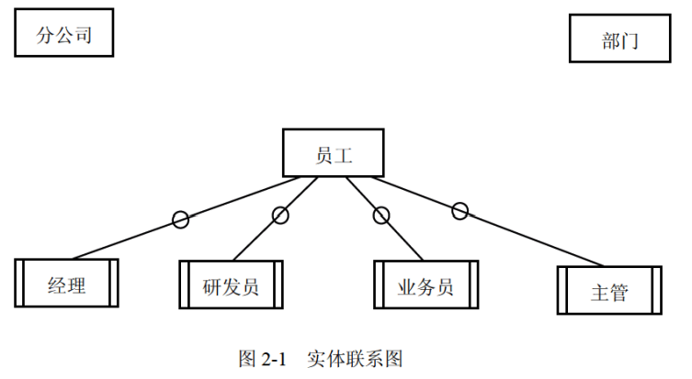

【逻辑结构设计】

根据概念模型设计阶段完成的实体联系图，得出如下关系模式（不完整）：

分公司（分公司编号，名称， （a） ，联系地址，电话）

部门（部门号，部门名称， （b） ，电话）

员工（员工号，姓名， （c） ，电话，基本工资）

【问题1】（4分）

根据问题描述，补充4个联系，完善图2-1的实体联系图。联系名可用联系1、联系2、联系3和联系4代替，联系的类型为1:1、1:n和m:n（或1:1、1:*和*:*）。

【问题2】（5分）

根据题意，将关系模式中的空（a）〜（c）补充完整。

【问题3】（4分）

给出“部门”和“员工”关系模式的主键和外键。

【问题4】（2分）

假设集团公司要求系统能记录部门历任主管的任职时间和任职年限，那么是否需要在数据库设计时增设一个实体？为什么？

**试题三（共15分）**

阅读下列说明和UML图，回答问题1至问题3，将解答填入答题纸的对应栏内。

【说明】

（1）社交网络平台（SNS）的主要功能之一是建立在线群组，群组中的成员之间可以互相分享或挖掘兴趣和活动。每个群组包含标题、管理员以及成员列表等信息。

（2）社交网络平台的用户可以自行选择加入某个群组。每个群组拥有一个主页，群组内的所有成员都可以查看主页上的内容。如果在群组的主页上发布或更新了信息，群组中的成员会自动接收到发布或更新后的信息。

（3）用户可以加入一个群组也可以退出这个群组。用户退出群组后，不会再接收到该群组发布或更新的任何信息。

现采用面向对象方法对上述需求进行分析与设计，得到如表3-1所示的类列表和如图3-1所示的类图。

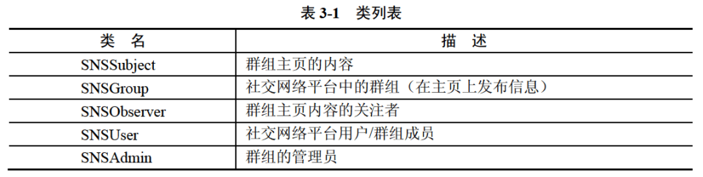

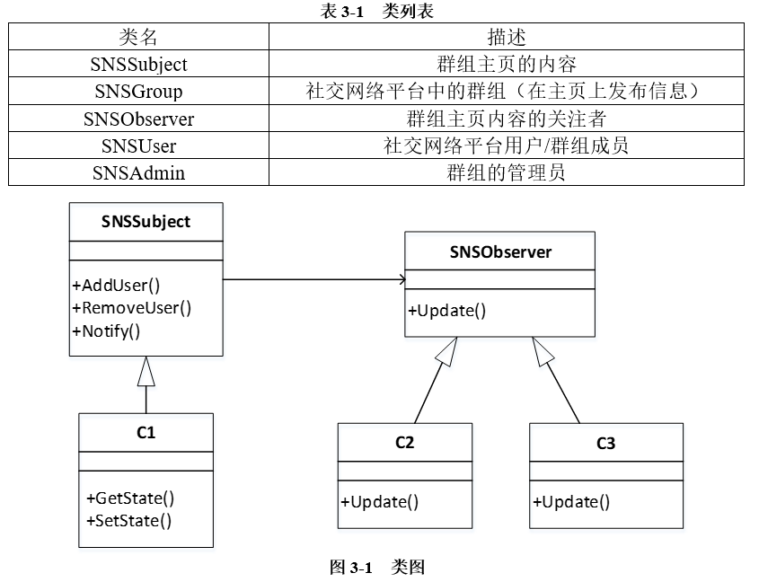

【问题1】（6分）

根据说明中的描述，给出图3-1中C1〜C3所对应的类名。

【问题2】（6分）

图3-1中采用了哪一种设计模式？说明该模式的意图及其适用场合。

【问题3】（3分）

现在对上述社交网络平台提出了新的需求：一个群体可以作为另外一个群体中的成员，例如群体A加入群体B。那么，群体A中的所有成员就自动成为群体B中的成员。

若要实现这个新需求，需要对图3-1进行哪些修改? （以文字方式描述）

**试题四（共15分）**

阅读下列说明和C代码，回答问题1至问题3，将解答填入答题纸的对应栏内。

【说明】

给定一个字符序列B = b1b2….bn，其中bi∈{A, C, G, U}。B上的二级结构是一组字符对集合S={(bi, bj)},其中i, j∈{1, 2, …., n}，并满足以下四个条件：

（1）S中的每对字符是(A, U), (U, A), (C, G)和(G, C)四种组合之一；

（2）S中的每对字符之间至少有四个字符将其隔开，即i < j – 4；

（3）S中每一个字符（记为bk）的配对存在两种情况：bk不参与任何配对；bk和字符bt，其中t < k – 4；

（4）（不交叉原则）若(bi, bj)和(bk, bt)是S中的两个字符对，且 i < k，则 i < k < j < 1 不成立。

B的具有最大可能字符对数的二级结构S被称为最优配对方案，求解最优配对方案中的字符对数的方法如下：

假设用C(i, j)表示字符序列bibi+1...bj的最优配对方案（即二级结构S）中的字符对数，则C(i ,j)可以递归定义为：



下面代码是算法的C语言实现，其中

n：字符序列长度

B[]：字符序列

C[][]：最优配对数量数组

【C代码】

#include <stdio.h>

#include <stdlib.h>

#define LEN 100

/* 判断两个字符是否配对 */

int isMatch(char a, char b) {

if ((a == 'A' && b == 'U') || (a == 'U' && b == 'A'))

return 1;

if ((a == 'C' && b == 'G') || (a == 'G' && b == 'C'))

return 1;

return 0;

}

/* 求最大配对数 */

int RNA_2(char B[LEN], int n) {

int i, j, k, t;

int max;

int C[LEN][LEN] = {0};

for (k = 5; k <= n - 1; k ++ ) {

for (i = 1; i <= n - k; i ++ ) {

j = i + k;

(1) ;

for ( (2) ; t <= j - 4; t ++ ) {

if ( (3) && max < C[i][t - 1] + 1 + C[t + 1][j - 1])

max = C[i][t - 1] + 1 + C[t + 1][j - 1];

}

C[i][j] = max;

printf("c[%d][%d] = %d--", i, j, C[i][j]);

}

}

return (4) ;

}

【问题1】（8分）

根据题干说明，填充C代码中的空（1）〜（4）。

【问题2】（4分）

根据题干说明和C代码，算法采用的设计策略为 （5） 。

算法的时间复杂度为 （6） ,（用O表示）。

【问题3】（3分〉

给定字符序列ACCGGUAGU，根据上述算法求得最大字符对数为 （7） 。

**试题五（15分）**

阅读下列说明和C++代码，将应填入 （n） 处的字句写在答题纸的对应栏内。

【说明】

某航空公司的会员积分系统将其会员划分为：普卡(Basic)、银卡(Silver)和金卡(Gold)三个等级。非会员(NonMember)可以申请成为普卡会员。会员的等级根据其一年内累积的里程数进行调整。描述会员等级调整的状态图如图5-1所示。现采用状态(State)模式实现上述场景，得到如图5-2所示的类图。

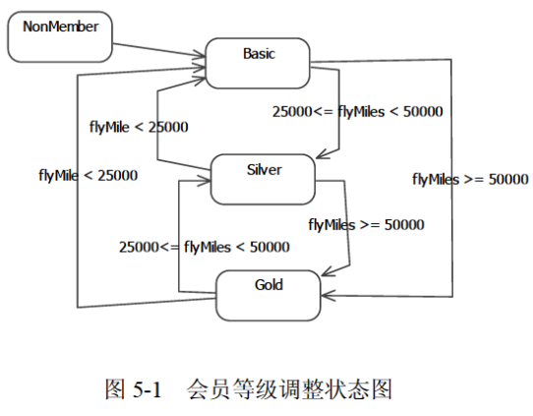

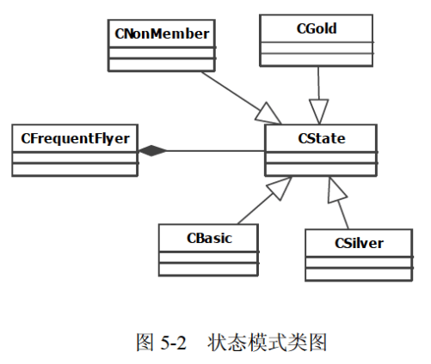

【C++代码】

#include <iostream>

using namespace std;

class CFrequentFlyer; clss CBasic; class CSilver; class CGold; class CNoCustomer;

// 提前引用

class CState {

private : int flyMiles; // 里程数

public :

(1) ; // 根据累积里程数调整会员等级

};

class CFrequentFlyer {

friend class CBasic; friend class CSilver; friend class CGold;

private :

CState *state; CState *nocustomer; CState *basic; CState *silver; Cstate *gold;

double flyMiles;

public :

CFrequentFlyer() { flyMiles = 0; setState(nocustomer); }

void setState(CState *state) { this->state = state; }

void travel(int miles) {

double bonusMiles = state->travel(miles, this);

flyMiles = flyMiles + bonusMiles;

}

};

class CNoCustomer : public CState { // 非会员

public :

double travel(int miles, CFrequentFlyer* context) { // 不累积里程数

cout << "Your travel will not account for points\n";

return miles;

}

};

class CBasic : public CState { // 普卡会员

public :

double travel(int miles, CFrequentFlyer* context) {

if (context->flyMiles >= 25000 && context->flyMiles < 50000)

(2) ;

if (context->flyMiles >= 50000) (3) ;

return miles + 0.5 * miles; // 累积里程数

}

};

class CGold : public CState { // 金卡会员

public :

double travel(int miles, CFrequentFlyer* context) {

if (context->flyMiles >= 25000 && context->flyMiles < 50000)

(4) ;

if (context->flyMiles < 25000) (5) ;

return miles + 0.5 * miles; // 累积里程数

}

};

class CSilver : public CState { // 银卡会员

public :

double travel(int miles, CFrequentFlyer* context) {

if (context->flyMiles < 25000)

context->setState(context->basic);

if (context->flyMiles >= 50000)

context->setState(context->gold);

return (miles + 0.25 * miles);

}

};

**试题六（共15分）**

阅读下列说明和Java代码，将应填入 （n） 处的字句写在答题纸的对应栏内。

【说明】

某航空公司的会员积分系统将其会员划分为：普卡(Basic)、银卡(Silver)和金卡(Gold)三个等级。非会员(NonMember)可以申请成为普卡会员。会员的等级根据其一年内累积的里程数进行调整。描述会员等级调整的状态图如图6-1所示。现采用状态(State)模式实现上述场景，得到如图6-2所示的类图。

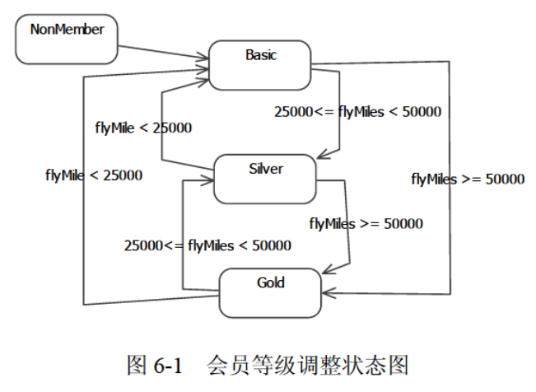

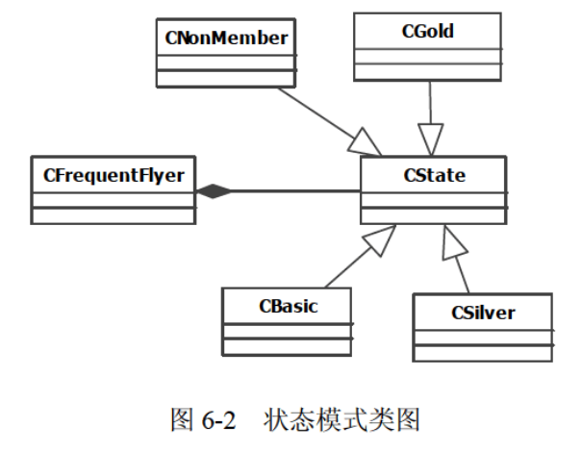

【Java代码】

import java.util.*;

abstract class CState {

public int flyMiles; // 里程数

public (1) ; // 根据累积里程数调整会员等级

}

class CNoCustomer extends CState { // 非会员

public double travel(int miles, CFrequentFlyer context) {

System.out.println("Your travel will not account for points");

return miles; // 不累积里程数

}

}

class CBasic extends CState { // 普卡会员

public double travel(int miles, CFrequentFlyer context) {

if (context.flyMiles >= 25000 && context.flyMiles < 50000)

(2) ;

if (context.flyMiles >= 50000)

(3) ;

return miles;

}

}

class CGold extends CState { // 金卡会员

public double travel(int miles, CFrequentFlyer context) {

if (context.flyMiles >= 25000 && context.flyMiles < 50000)

(4) ;

if (context.flyMiles < 25000);

(5) ;

return miles + 0.5 * miles; // 累积里程数

}

}

class CSilver extends CState { // 银卡会员

public double travel(int miles, CFrequentFlyer context) {

if (context.flyMiles <= 25000)

context.setState(new CBasic());

if (context.flyMiles >= 50000)

context.setState(new CGold());

return (miles + 0.25 * miles); // 累积里程数

}

}

class CFrequentFlyer {

CState state;

double flyMiles;

public CFrequentFlyer() {

state = new CNoCustomer();

flyMiles = 0;

setState(state);

}

public void setState(CState state) { this.state = state; }

public void travel(int miles) {

double bonusMiles = state.travel(miles, this);

flyMiles = flyMiles + bonusMiles;

}

}